**PLANNING D’ACTIVITÉS DE LA BUTTE AUX GRÉS DU 18 NOVEMBRE AU 16 DÉCEMBRE 2020**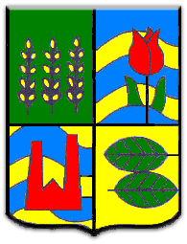



***GROUPE DES MATERNELLES***

|  |  |  |  |  |
| --- | --- | --- | --- | --- |
| *Thème: LE MOYEN ÂGE* | | | | |
| MER 18 NOV | MER 25 NOV | MER 02 DÉC | MER 09 DÉC | MER 16 DÉC |
| Bouclier Perceval  Fresque Médiévale  Les trois mousquetaires - Tablature du générique de dessin animé partitionBoîte à Dragon | Épée EXCALIBUR  Fresque & Bouclier | Gâteau Magique de Merlin  Épées chevaliers | Cadre  des Rois & Reines  Cheval image clipart. Téléchargement gratuit transparent .PNG | CreazillaAtelier Musicaux  Chevalier Recycler | Atelier potion Magique  Mon fidèle destrier |
| *REPAS ANIMÉ PAR LES ANIMATEURS* | | | | |
| Spyro le dragon PNG transparents - StickPNGBataille des Dragons  Finition Bouclier | Le Jeu des 3 Mousquetaires | Excalibur Png 4 » PNG Image #298941 - PNG Images - PNGioA la recherche de l’épée  EXCALIBUR | Free Merlin Cliparts, Download Free Clip Art, Free Clip Art on Clipart  LibraryA la recherche des Parchemins de Merlin | Justin et la légende des Chevaliers |
| *GOÛTER ANIMÉ PAR LES ANIMATEURS* | | | | |